Анималистический жанр. Часть 1

Рабочий лист
(для дистанционной работы)
Сайт Московского зоопарка: https://www.moscowzoo.ru.
Виртуальный тур по Московскому зоопарку: https://www.moscowzoo.ru/vtour/.
Дополнительная информация об экспозиции «Животные», размещенная на сайте Московского зоопарка: https://www.moscowzoo.ru/animals/.

Начало маршрута: главный вход Московского зоопарка.
Ознакомьтесь с планом зоопарка и предложенным маршрутом.
Справка: Московский зоопарк – один из старейших зоопарков Европы. Он был открыт в 1864 году и назывался зоосадом. «Дом жирафа» – двухэтажное желтое здание – построено в 1892 году.
План зоопарка
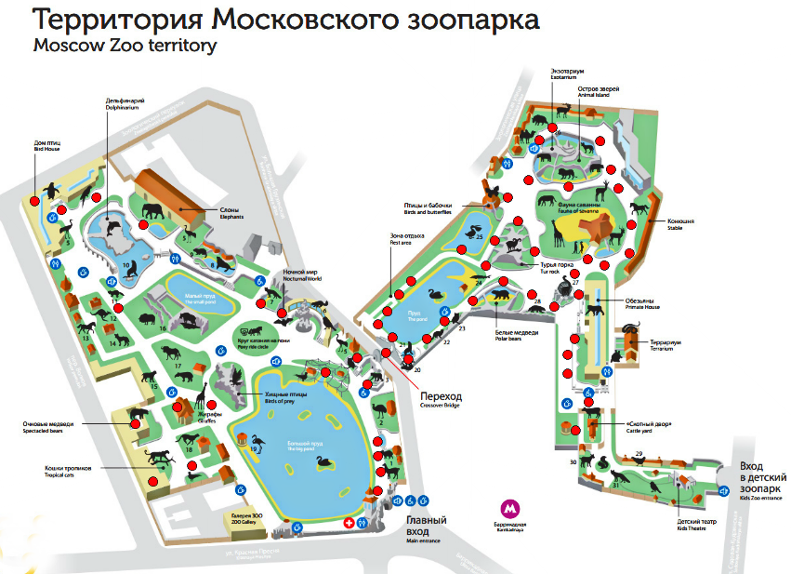

Маршрутный лист № 1
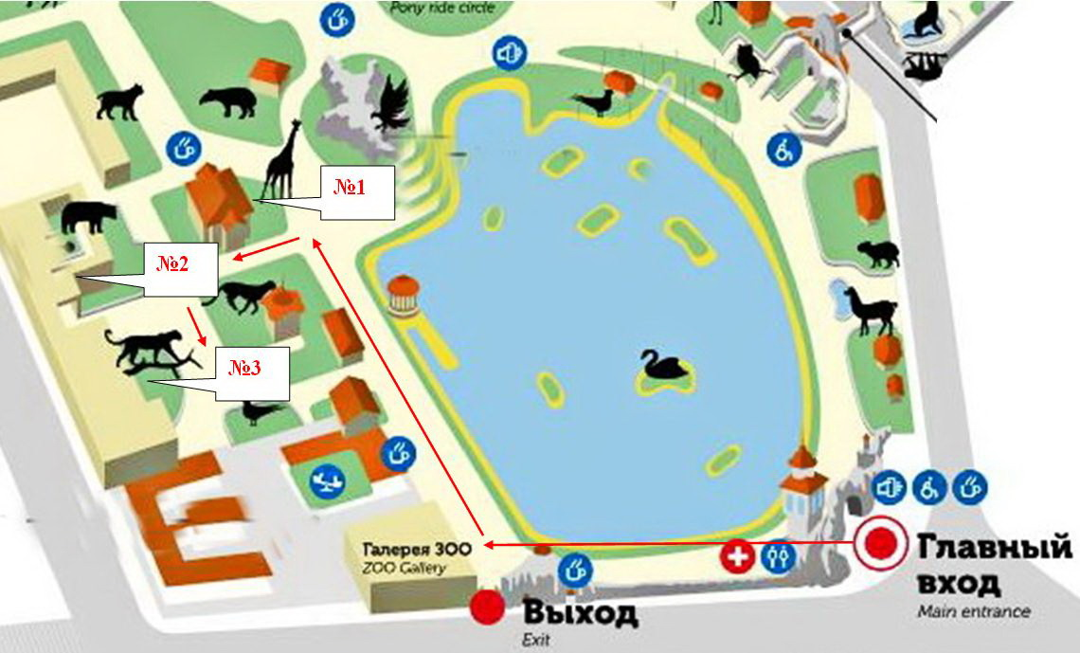
Задание 1. Удивителен и разнообразен животный мир. Многие звери и птицы обладают особыми качествами. Первая точка вашего маршрута – номер один. Пользуясь материалами к уроку и дополнительной информацией на сайте музея: https://clck.ru/SsZvr, опишите животное. Используйте в работе фотографии (верхний правый угол).
Отметьте его особенное качество.
Ответ оформите письменно.
______________________________________________________________________________________________________________________________________________________________________________________________________________________________________________________________________________________________________________________________________________________________
Задание 2. Внимательно рассмотрите животное. Изучите строение и пропорции тела, головы, лап и хвоста. Отразите в карандашном наброске светлые и темные области на теле животного. Выполните набросок животного.

Рис. 1

Задание 3. Нарисовав набросок, определите цветовое сочетание окраски шерсти животного. Передайте фактуру шерсти на рис. 1 с помощью штриха или мазка.
Задание 4. Животное, которое вы изобразили, обитает в природе. Пользуясь материалами к уроку и дополнительной информацией, продумайте, какой природный ландшафт будет его окружать. Но не забывайте, что животное – главная фигура в вашем рисунке. Подчеркните основные элементы, чтобы оно визуально не потерялось на бумаге (рис. 1).

Задание 5. Следующая точка маршрута обозначена на карте под номером 2. Пользуясь материалами к уроку и дополнительной информацией на сайте музея: https://clck.ru/Ssaxm или https://clck.ru/SsazK, опишите животное. Используйте в работе фотографии (верхний правый угол).
Ответ оформите письменно.
________________________________________________________________________________________________________________________________________________________________________________________________________________________________________________________________________________________
Задание 6. Внимательно рассмотрите животное: изучите строение и пропорции тела, головы, лап и хвоста. Отразите в карандашном наброске светлые и темные области на теле животного. Выполните набросок.

Рис. 2
Задание 7. Нарисовав набросок, определите цветовое сочетание окраски шерсти животного. Передайте фактуру его шерсти на рис. 2 с помощью штриха или мазка.
Задание 8. Животное, которое вы изобразили, обитает в природе. Пользуясь материалами к уроку и дополнительной информацией, продумайте, какой природный ландшафт будет его окружать. Но не забывайте, что животное – главная фигура в вашем рисунке. Подчеркните основные элементы, чтобы оно визуально не потерялось на бумаге (рис. 2).
Задание 9. Заключительная точка маршрута обозначена на карте под номером 3. Пользуясь материалами к уроку и дополнительной информацией на сайте музея: https://clck.ru/SsbCA, опишите животное. Используйте в работе фотографии (верхний правый угол).
Отметьте его особенное качество.
Ответ оформите письменно.
________________________________________________________________________________________________________________________________________________________________________________________________________________________________________________________________________________________
Задание 10. Внимательно рассмотрите животное: изучите строение и пропорции тела, головы, лап и хвоста. Отразите в карандашном наброске светлые и темные области на теле животного. Выполните набросок.

Рис.3
Задание 11. Нарисовав набросок, определите цветовое сочетание окраски шерсти животного. Передайте фактуру шерсти на рис. 3 с помощью штриха или мазка.
Задание 12. Животное, которое вы изобразили, обитает в природе. Пользуясь материалами к уроку и дополнительной информацией, продумайте, какой природный ландшафт будет его окружать. Но не забывайте, что животное – главная фигура в вашем рисунке. Подчеркните основные элементы, чтобы оно визуально не потерялось на бумаге (рис. 3).
Задание 13. Вы познакомились с удивительными животными и их необычными качествами. Заполните таблицу, отразив полученную информацию.

№ | Название животного | Место обитания | Особенное качество
1
2
3

